Первенство Республики Беларусь
по спортивному ориентированию
среди юношей и девушек
13-15 июня 2014года
Бюллетень 2
Организаторы:
Общее руководство подготовкой и проведением первенства осуществляют Министерство спорта и туризма Республики Беларусь, Министерство образования Республики Беларусь, ОСО «Белорусская федерация ориентирования».
Подготовку и проведение соревнований осуществляет Учреждение образования ”Республиканский центр экологии и краеведения“ при непосредственном участии отдела образования, спорта и туризма Березинского райисполкома.

Главный судья: Ванькевич Дмитрий Николаевич
+375 29 555 19 98 +375 29 119 73 84
Главный секретарь: Иванова Ольга Павловна
+375295627960
Заместитель главного судьи по дистанциям:
Астровлянчик Сергей Владимирович
Инспектор дистанций: Денисов Валерий Павлович
Контролер федерации: Миронов Петр Петрович
Жюри соревнований: Миронов П.П., Морозов А.В., Копоть О.Г.

ЦЕНТР СОРЕВНОВАНИЙ
Минская область, Березинский район, д. Гореничи.
ВНИМАНИЕ!!! Со стороны г. Могилева на трассе М4 нет возможности повернуть налево в направлении д. Гурещина. Необходимо развернуться на путепроводе в г. Березино.

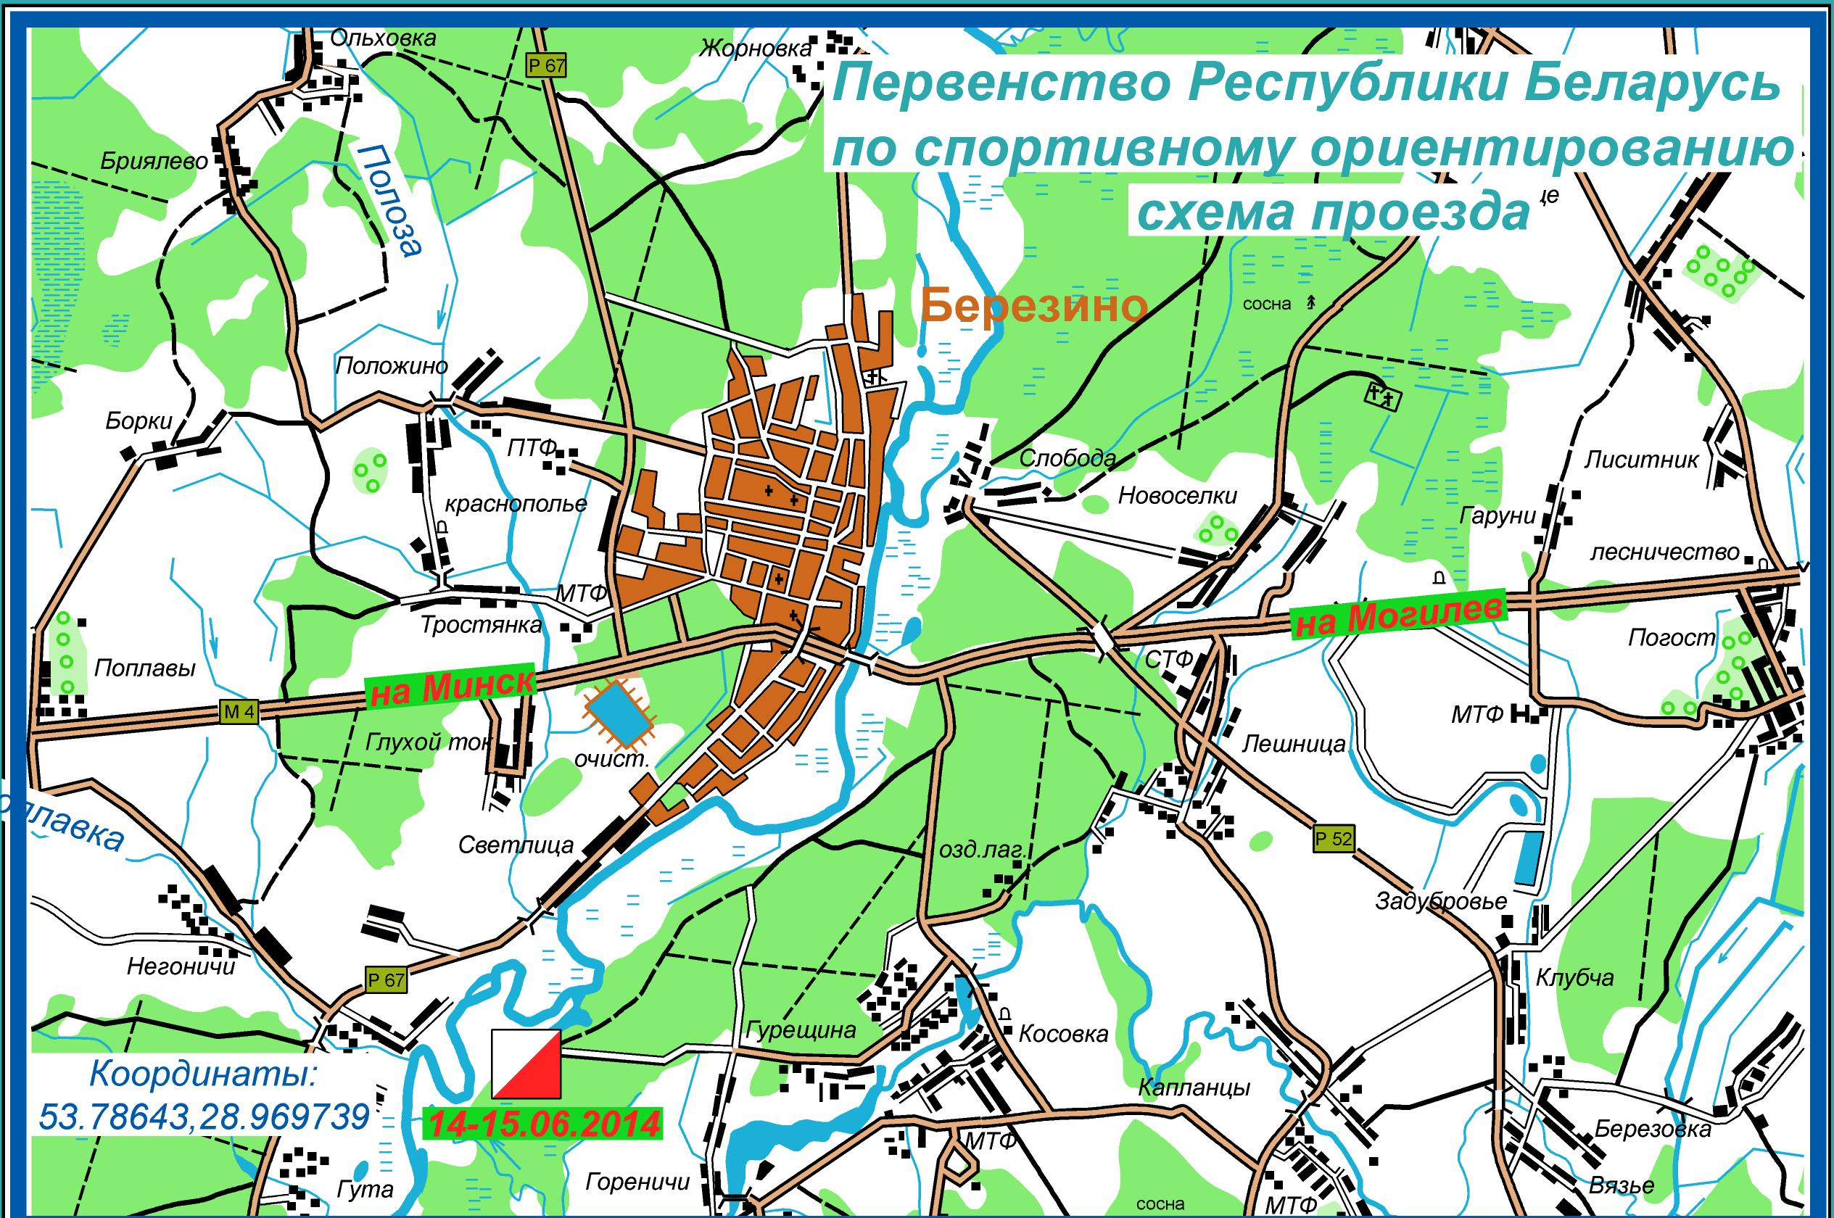

УЧАСТНИКИ
Соревнования проводятся по следующим возрастным группам:
юноши и девушки | группы М12 и Ж12 | - | 2002 - 2003г.р.
юноши и девушки | группы М14 и Ж14 | - | 2000 – 2001 г.р.
юноши и девушки | группы М16 и Ж16 | - | 1998 – 1999 г.р.
юноши и девушки | группы М18 и Ж18 | - | 1996 – 1997 г.р.

В соревнованиях принимают участие сборные команды областей и города Минска.
Состав делегации - 37 человек: 32 спортсмена (по 4 человека в каждой возрастной группе), 1 представитель из числа основных работников областного учреждения дополнительного образования детей и молодежи, 3 руководителя группы (тренера), 1 судья. Число команд от одного региона и г.Минска не ограничено.
ПРОГРАММА
13 июня | до 17.00 | заезд и размещение участников, работа мандатной комиссии
14 июня | 10.00  11.00 | торжественное открытие соревнований  классическая дистанция, лично-командные соревнования (зачет по трем лучшим результатам в каждой возрастной группе)
 | 20.00 | заседание ГСК совместно с представителями делегаций
15 июня | 10.00  до 15.00  16.00 | эстафета (2-х этапная для всех возрастных групп, зачет по лучшей команде в каждой возрастной группе), командные соревнования  подведение итогов соревнований, награждение победителей и призеров  сдача лагеря и отъезд участников соревнований.
СИСТЕМА ОТМЕТКИ
На соревнованиях используется электронная отметка SPORTident. Организаторы могут предоставить чипы в аренду на время соревнований. В случае утери арендованного чипа, представитель команды обязан возместить его стоимость – 25 Euro.
ПОДВЕДЕНИЕ ИТОГОВ
Итоги соревнований подводятся по двум дням в каждой возрастной группе отдельно в соответствии с Правилами.
В эстафете в общекомандный зачет идут очки лучшей команды в каждой возрастной группе.
Общекомандное место определяется по наименьшей сумме мест во всех восьми группах. В случае равенства очков, преимущество отдается той команде, которая имеет больше 1-х мест, если и этот показатель равен, то 2-ых мест и т.д.
Место в каждой группе определяется по наибольшей сумме очков в двух видах программы. В случае равенства этого показателя, преимущество получает команда, имеющая лучший результат в эстафете.
Сборные эстафетные команды, состоящие из участников разных команд, участвуют в соревнованиях вне конкурса.
Место в каждом лично-командном виде программы определяется по наибольшей сумме очков, набранных тремя зачетными участниками, согласно таблице:
Место  Очки | 1 | 2 | 3 | 4 | 5 | 6 | 7 | 8 | 9 | 10 | 11 | 12  …
личные | 100 | 97 | 94 | 91 | 89 | 87 | 85 | 83 | 81 | 80 | 79 | 78…
эстафета  2 этапа | 197 | 185 | 176 | 168 | 161 | 157 | 153 | 149 | 145 | 141 | 137 | 133…

ФИНАНСИРОВАНИЕ
Министерство спорта и туризма Республики Беларусь несет следующие расходы:
награждение победителей и призеров дипломами и медалями, команду-победителя – Кубком и дипломом; команды, занявшие 2-3 места – дипломами соответствующих степеней.
Министерство образования Республики Беларусь (Республиканский центр экологии и краеведения) предоставляет техническое оборудование и туристское снаряжение для проведения соревнований и работы ГСК.
иКомандирующие организации осуществляют следующие расходы: проезд команд к месту соревнований и обратно, питание участников соревнований, командирование представителей, тренеров и судей.
ПРОЖИВАНИЕ
Полевой лагерь в центре соревнований в непосредственной близости от мест старта. Приготовление пищи на кострах. Необходимо иметь емкости для питьевой воды.
ЗАЯВКИ
Предварительная именная заявка на участие в соревнованиях высылается до 6 июня 2014 г. на адрес учреждения образования «Республиканский центр экологии и краеведения» (отделение краеведения): 220131, г. Минск, ул. Лукьяновича 18 (e-mail: orient.rct@mail.ru), по факсу 8(017) 262 54 21.
Для обеспечения проведения соревнований участники оплачивают целевой взнос на организацию соревнований. Размеры целевого взноса: 50000 белорусских рублей для всех групп за все дни соревнований.
При заявке после 06.06.2014 (только при наличии вакансий) размер стартового взноса увеличивается на 50%.
Штраф за не приехавшего участника – 50 % стартового взноса.
Целевой взнос можно оплатить при прохождении регистрации. Также возможно перечисление взноса по безналичному расчету.
Реквизиты для оплаты:
Получатель: ОТДЕЛ ОБРАЗОВАНИЯ, СПОРТА И ТУРИЗМА БЕРЕЗИНСКОГО РАЙИСПОЛКОМА
ГУО «Туристический центр «Юность»
223311 Минская обл., г. Березино, ул. Октябрьская, 18
УНН 690423517 ОКПО 293154286000
р/с 3632060201299 ЦБУ №602 ф-ла 612
ОАО «АСБ Беларусбанк», г. Борисов.
код 810
тел. 8-0171555086 (бух)
Назначение платежа: Целевой взнос на организацию соревнований

КАРТЫ И МЕСТНОСТЬ

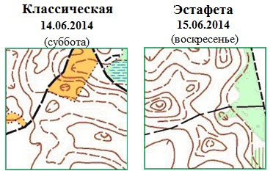

Карты масштаба 1 : 10 000, сечение рельефа 2,5 метра. Карты подготовлены в 2007-2011 годах, корректировка 2013 года. Герметизированы.
Местность слабопересеченная c мелкими формами рельефа, местами заболочена. Лес преимущественно сосновый парковый, встречаются участки среднепробегаемого леса. Насыщенная дорожная сеть.

ПАРАМЕТРЫ ДИСТАНЦИЙ
Классическая дистанция (14.06.2014г)
Группа | КП | Дистанция
М12 | 8 | 2600
М14 | 10 | 4200
М16 | 17 | 6000
М18 | 22 | 8200
Ж12 | 7 | 2200
Ж14 | 8 | 3200
Ж16 | 12 | 4400
Ж18 | 17 | 6300
Контрольное время – 150 минут
Эстафета (15.06.2014г)
Группа | КП | Дистанция
М12 | 13 | 2400
М14 | 17 | 2900
М16 | 21 | 4500
М18 | 24 | 6100
Ж12 | 12 | 2000
Ж14 | 15 | 2600
Ж16 | 16 | 3700
Ж18 | 21 | 4400

Зрительный КП отсутствует у всех групп.
Контрольное время на два этапа -180 мин

